№11жббм 07-10.2024ж күндер аралығындағы 1,2,3,4сынып аралығында жәнеде 5-11сынып аралығындағы аз қамтылған балалардың 1- күнгі тегін тамақтану ас мәзірі
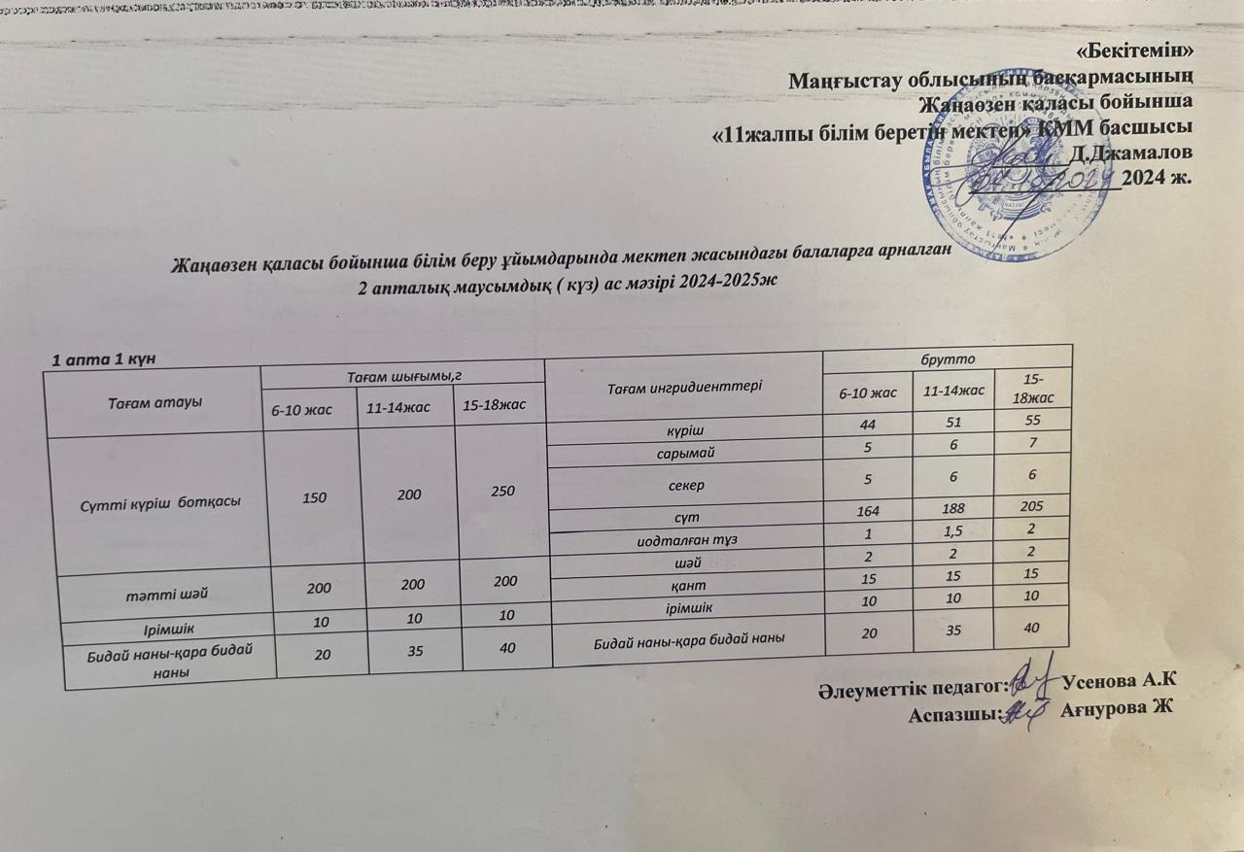
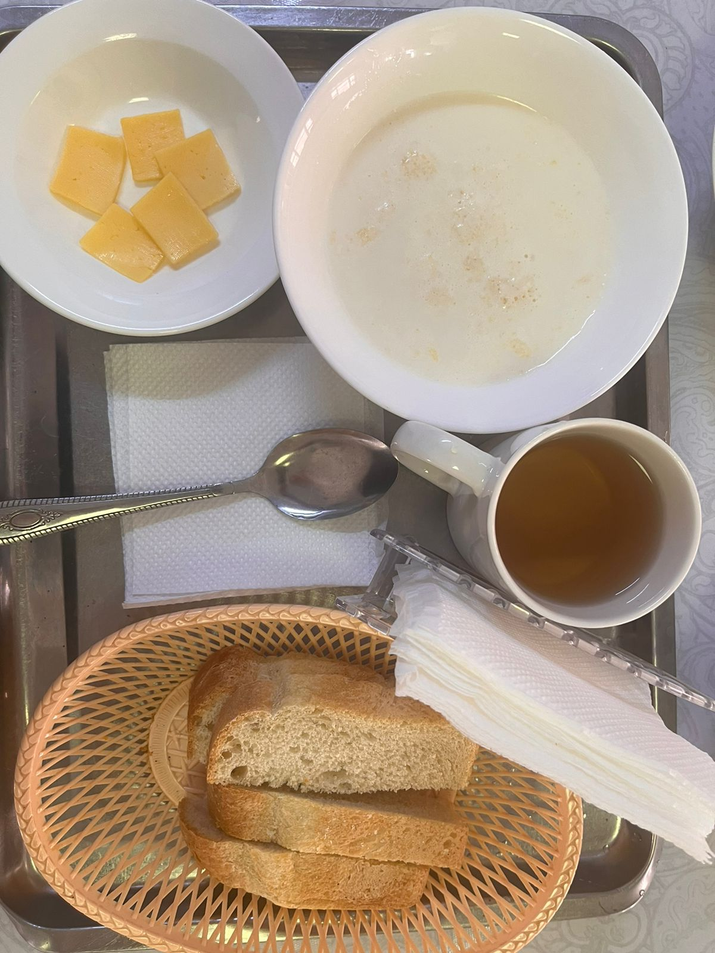
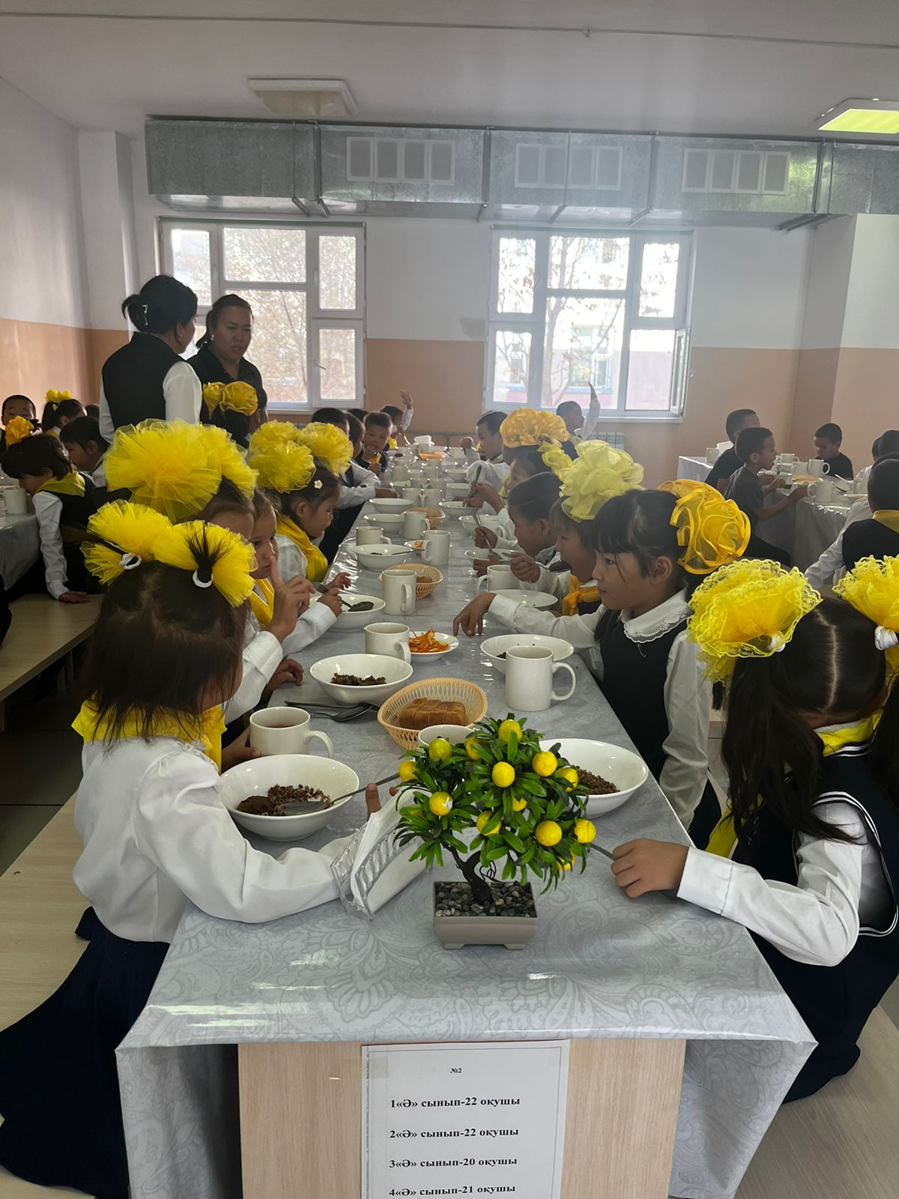
№11жббм 08-10.2024ж күндер аралығындағы 1,2,3,4сынып аралығында жәнеде 5-11сынып аралығындағы аз қамтылған балалардың 1- күнгі тегін тамақтану ас мәзірі
